SEMANA MAYOR: DE LA CRUZ A LA LUZ, Pedro Pierrre

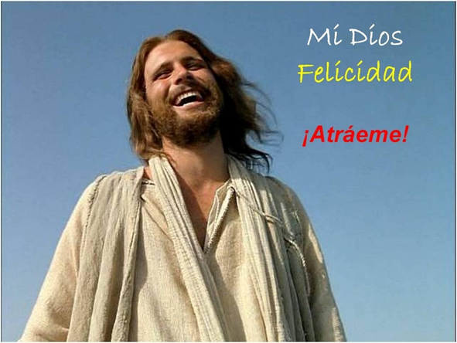
Los cristianos llamamos ‘Semana mayor’ y ‘Semana santa’ la última semana de vida terrestre de Jesús de Nazaret en Palestina. Fue a la vez el culmen de su vida y el fin trágico de la misma. Lastimosamente muchas creencias trastornan el sentido de la muerte de Jesús. Las 2 principales son, por una parte, que ‘Dios quiso el sacrificio de Jesús en la cruz’ y por otra, que ‘Jesús nos salva de nuestros pecados”.
En el primer caso del ‘sacrificio de Jesús querido por Dios’, se trata de una aberración: Dios no quiere el sufrimiento ni la muerte de nadie porque sería un Dios sádico que se alegrara del sufrimiento y de la destrucción de los seres humanos. La muerte de Jesús fue un asesinato planeado y ejecutado por las autoridades religiosas de Jerusalén unidas al poder militar de los romanos, invasores del país de Jesús. Las autoridades religiosas judías no aceptaban el mensaje de Jesús que quería, de una lado, relaciones directas con Dios sin necesidad del Templo y, de otro lado, relaciones de fraternidad, de respeto y de justicia entre las personas. Jesús llamaba este proyecto “el Reino de Dios”. Según él, Dios quiere la felicidad de todos los seres humanos y condena todo atropello a su dignidad y a sus derechos. Jesús predicó y trabajó por ese proyecto a partir de la unión y organización de los pobres. Jesús quería comunidades de personas que se amen, se perdonen, compartan y vivan como hermanos porque Dios es padre y madre de todos. No es la lucha contra el pecado que es lo más importante, sino la lucha por la fraternidad y la fe en un Dios-con-nosotros amigo, compañero de camino, solidario de nuestros esfuerzos individuales y colectivos por construirnos en la dignidad y en sociedades equitativas, solidarias, defensoras de los derechos de todos y de la misma naturaleza. Si nuestros sufrimientos no construyen personas nuevas y sociedades fraternas, no son de Dios, ni de Jesús, ni nos salvan, ni nos hacen felices.
En cuanto a la creencia que ‘Jesús ha venido para salvarnos’ es otro error fatal que nos hace esperar todo de Dios. Jesús no salva a nadie, sino que ha venido para enseñar un camino de salvación: cada uno se salva si emprende el seguimiento del mensaje y del ejemplo de Jesús individual y colectivamente. Tampoco nos salvan los santos ni interceden por nosotros para que Dios resuelva nuestros problemas. Los santos son ejemplos del seguimiento de Jesús que nos invitan a ir a lo esencial y no a pedir que Dios cambie de parecer para darnos gusto o haga lo que tenemos que hacer nosotros. Jesús fue la persona que llevó a lo máximo su entrega por los demás para que se unan al servicio de la voluntad de Dios que es la construcción universal de la fraternidad, la equidad, la justicia y la fe en él como motor de amor y perdón.
En el jueves santo recordamos la última cena de Jesús que incluye el lavatorio de los pies de los apóstoles. El lavatorio de los pies es un llamado a poner primero el servicio, principalmente el servicio del compartir equitativo en la familia, la vecindad, el país y el mundo entero… sabiendo que esto nos puede costar la vida. El compartir hace presente a Jesús; el compartir hace presente a Dios. Jesús y Dios se hacen presentes en la Eucaristía no tanto por las palabras del sacerdote, sino por la vigencia del compartir entre nosotros: Dios no se hace presente en una Comunidad que no comparte. ¡Cuánta hipocresía en nuestras misas!: “¡Iglesias llenas y compromiso cero!” La última cena de Jesús precedida del lavatorio de los pies, nos compromete a vivir y organizar el compartir. Para eso tenemos que conformar Comunidades que viven el compartir y se ayuden unas a otras a entrar en esta dinámica de la igualdad y la equidad. Sí, ¡gloria a Dios! sabiendo que la gloria de Dios es que el pobre viva y viva dignamente. Mientras haya miseria, odio y violencia, ¡no hay gloria de Dios.
El viernes santo nos recuerda el precio que tuvo que pagar Jesús por juntarse con “la chusma”. Los ricos, los individualistas, los indiferentes, los egoístas no soportan que los pobres vivan con dignidad y protagonismo. No quieren ni igualdad ni equidad ni justicia porque eso provoca a la larga el fin de sus privilegios, de sus robos, de sus saqueos y de su corrupción. La pasión y la muerte de Jesús continúan en los hombres y mujeres de hoy que son discriminados y marginados, acusados injustamente, apresados por envidia y perversidad, torturados por sadismo, desaparecidos por maldad y cinismo. Jesús ha pasado por los mismos sufrimientos de las mujeres de hoy que son asesinadas, por los indígenas de hoy que son masacrados, por los negros de hoy que son torturados, por los jóvenes de hoy que son sacrificados en nombre del desempleo, del tráfico de drogas, y descerebrados por los celulares. Con su muerte en la cruz Jesús demuestra su máxima solidaridad con todos los crucificados de hoy que pasan por crueldades inhumanas. La crucifixión de Jesús marca el punto culminante de un sistema religioso perverso que se une al sistema político y militar para desaparecer a las y los que construyen el Reino de la fraternidad, del respeto, de la solidaridad y de la justicia en nombre del Dios de Jesús, que es amor eficaz sin titubeo ni marcha atrás.
Jesús hace parte de los muertos que no mueren sino que siguen vivos hoy más que nunca. No murió; fue asesinado, pero sigue vivo desde más de 2,000 años porque millones de hombres y mujeres continúan proclamando su mensaje y siguiendo su ejemplo, aunque les cueste la vida. Eso hay que celebrar en el ‘sábado de gloria’: Eso es la resurrección. Monseñor Oscar Romero -¡san Romero de las Américas!- lo decía: “¡Si me matan resucitaré en el pueblo salvadoreño!” “¡Tienes que renacer de nuevo, del agua y del espíritu!” decía Jesús al fariseo Nicodemo.
Nosotros también tenemos que renacer del agua bautismal y del espíritu de los pobres. El bautismo nos ha hecho profetas para ser la voz de la verdad, sacerdotes para ser puentes con Dios y reyes-pastores para organizar el compartir, la justicia y la solidaridad. Convertirnos a Jesucristo es convertirnos a los pobres, según lo dice san Pablo, a imagen de Jesús que “se hizo pobre para enriquecernos de su pobreza”, una pobreza que es igualdad y dignidad. Esa clase de pobres dignos, conscientes, organizados, creyentes y valientes se merece el Ecuador para ser lo que Dios sueña y nos pide. De esta manera pasaremos “de la cruz a la luz” porque “la verdad nos hace libres”, libres para amar de verdad.

